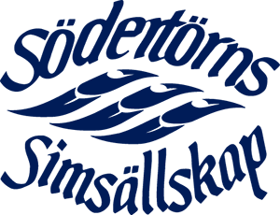

Kallelse till Årsmöte 2023

Datum: 22:e mars 2022
Tid: 18.30
Plats: Huddinge Kulturhuset – Stora möteslokalen.

Föredragningslistan:

1. Fastställande av röstlängden för mötet.
2. Val av årsmötets funktionärer:
2.1 Ordföranden
2.2 Sekreterare
2.3 Två justeringsmän att jämte ordföranden justera protokollet
2.4 Två rösträknare
3. Fråga om mötets behöriga utlysande.
4. Fastställande av föredragningslista.
5. Styrelsens:
5.1 Verksamhetsberättelse
5.2 Styrelsens förvaltningsberättelse (balans- och resultaträkning) för räkenskapsåret
6. Revisorernas berättelse över styrelsens förvaltning under det senaste verksamhetsåret.
7. Fråga om ansvarsfrihet för den tid revisionen omfattar.
8. Fastställande av medlemsavgifter.
9. Fastställande av verksamhetsplan samt behandling av budget för kommande verksamhets-/räkenskapsår.
10. Behandling av styrelsens förslag och i rätt tid inkomna medlemsförslag (motioner).
(Inkommande motioner: 0)

11. Val av:
11.1 Sällskapets ordförande för en tid av 1 år
11.2 Halva antalet ledamöter av styrelsen för en tid av 2 år
11.3 Två suppleanter till styrelsen för en tid av 1 år
11.4 Två revisorer för en tid av 1 år jämte en revisorssuppleant för en tid av 1 år

(Vid val av revisor och revisorssuppleanter får styrelseledamöter ej delta)
11.5 Val av tre ledamöter till valberedning – varav en skall utses till sammankallande (ordförande)
11.6 Val av ombud till distriktsförbundsmöten (och ev andra möten där Sällskapet har rätt att närvara med ombud)
12. Övriga frågor.

Beslut i fråga om större ekonomisk betydelse för Sällskapet eller medlemmarna får inte fattas om frågan inte har anmälts i kallelsen.
Beslut fattade av årsmöte gäller från årsmötets avslutande om inte annat sägs.

